 | Projeto Estabilidade Operacional Contax  Reunião de Entendimentos #152 | Data  15/06/2016

Área | Convocados
SD - Serviços Centralizados | Daniel Donaire
SD - Serviços Centralizados | Roberto Muto
CSC - Gestão de Problemas | Stuart Faria
CSC - Gestão de Mudanças | Marilice de Oliveira
CSC - NOC | Dennys Bruno
CSC - Alto Impacto | Filipe Antunes
CSC - Service Desk | Lazaro Costa
TI Contax | Luis Marçal
Chacon Consultoria | Felipe Lima

Objetivo
Realizar alinhamento entre as equipes visando afinar a classificação dos incidentes.

Ações Discutidas
No início da reunião observou-se o indicador referente ao mês de junho:

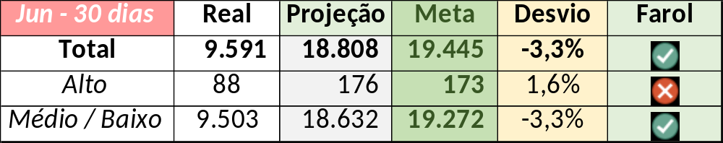

Em um segundo momento foram analisados os incidentes de 14/06:

Chamado | Cliente - Operação | Criado | Ação | Responsável | Classificação
CTXSPOAL-121233 | BV Financeira - CDC | 14/06/2016 07:06:24 | De acordo com os critérios |  | Rede / Link / Embratel (Oscilação)
CTXRJOMK-145624 | Bradesco - Seguros | 14/06/2016 08:26:11 | De acordo com os critérios |  | Software / Edgeo / Travamento
CTXSPOAL-121266 | Volkswagen - Volkswagen | 14/06/2016 10:33:33 | De acordo com os critérios |  | Hardware / URA / Avaya / APPServer Travado
CTXBHZRI-103099 | OI Fixo - COB_EMP_FIXO | 14/06/2016 11:58:56 | De acordo com os critérios |  | Software / Transact / Indisponível
CTXSPOLP-117751 | Contax - Outro | 14/06/2016 12:43:14 | De acordo com os critérios |  | Software / DAC Lapa B/ Placas Travadas
CTXCTCRA-22206 | TAM - Fale com a gente | 14/06/2016 12:43:44 | Verificar duplicados | Lazaro Costa | Software / URA / Genesys / Conexão Ambiente Cliente
CTXBHZRI-103114 | OI Fixo - Telecobrança URC | 14/06/2016 14:58:50 | Alterar para indevido | Filipe Antunes (Thiago Belico) | Não se aplico
CTXSPOAL-121385 | Contax - Outro | 14/06/2016 18:50:23 | Validar monitoria | Dennys Bruno | Software / Gravador / Nice / Legado / Travamento SO
CTXNITSP-186618 | OI Fixo - TLV_RET_EMP_FIXA | 14/06/2016 19:02:23 | Alterar para suporte cliente | Filipe Antunes (Thiago Belico) | Rede / Link Coorporativo Oi / Gargalo

